УТВЕРЖДАЮ

Кировский городской прокурор

старший советник юстиции

И.Б. Крушинский

Пресс-релиз

О привлечении к уголовной ответственности гражданина М.А.А. за совершение незаконного сбыта наркотического средства и незаконного приобретения и хранения без цели сбыта наркотического средства в крупном размере.

Кировским городским судом Ленинградской области постановлен обвинительный приговор в отношении гр. М.А.А., который признан виновным в совершении преступлений, предусмотренных ч. 1 ст. 228.1 УК РФ и ч.2 ст.228 УК РФ, а именно в совершении незаконного сбыта наркотического средства и незаконном приобретении и хранении без цели сбыта наркотического средства в крупном размере.

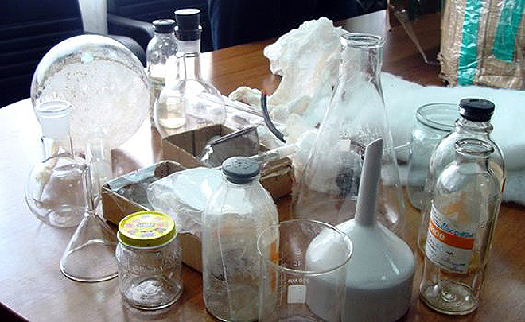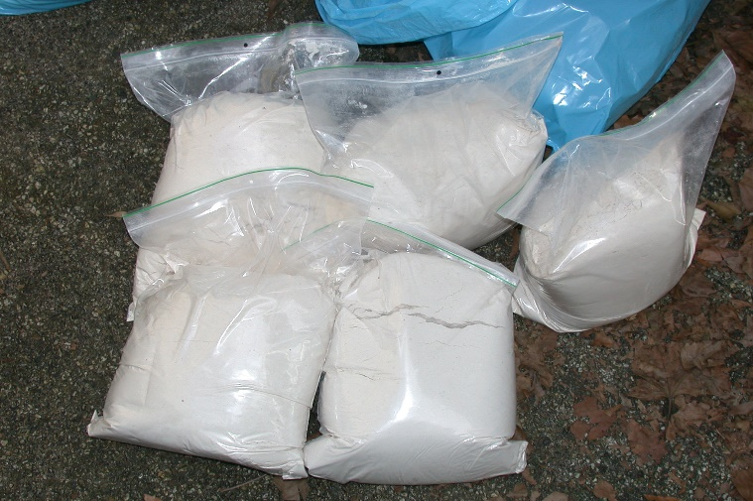

Как установлено судом в ходе судебного следствия гр. М.А.А., имея умысел на незаконный сбыт наркотических средств, в ходе проведения сотрудниками полиции ОМВД России по Кировскому району Ленинградской области оперативно-розыскного мероприятия «проверочная закупка», за денежное вознаграждение в размере 1000 рублей, незаконно умышленно сбыл «Смирнову С.С.», выступающему в качестве закупщика наркотического средства, пошкообразное вещество, являющегося смесью, содержащей наркотическое средство – метадон (фенадон, долофин), массой 0,09 грамма.
Он же, гр. М.А.А. имея умысел на совершение преступления в сфере незаконного оборота наркотических веществ в крупном размере, через сеть «Интернет», за денежное вознаграждение в размере 4000 рублей, незаконно умышленно приобрел, путем закладки у неустановленного лица, без цели сбыта, для личного употребления, один пакет с пошкообразным веществом, являющееся смесью, содержащей наркотическое вещество метадон (фенадон, долофин), массой не менее 9,08 грамма, что относится к крупному размеру для данного вида наркотического средства. Данную смесь, содержащую наркотическое средство метадон (фенадол, долофин) гр.М.А.А. незаконно хранил, без цели сбыта для личного употребления по месту своего жительства до проведения обыска сотрудниками полиции ОМВД России по Кировскому району Ленинградской области.
С учетом мнения государственного обвинителя гр. М.А.А. по совокупности путем частичного сложения наказаний назначено наказание в виде 4 лет 6 месяцев лишения свободы с отбыванием наказания в исправительной колонии общего режима.

Помощник городского прокурора

юрист 2 класса Т.Н. Нижегородова

